Socialpolitisk møde  d.21/3-23  kl 19:00 til kl. 21:00  Kirkens Korshærs Varmestue  Jernbanegade 43,  4800 Nykøbing F | 
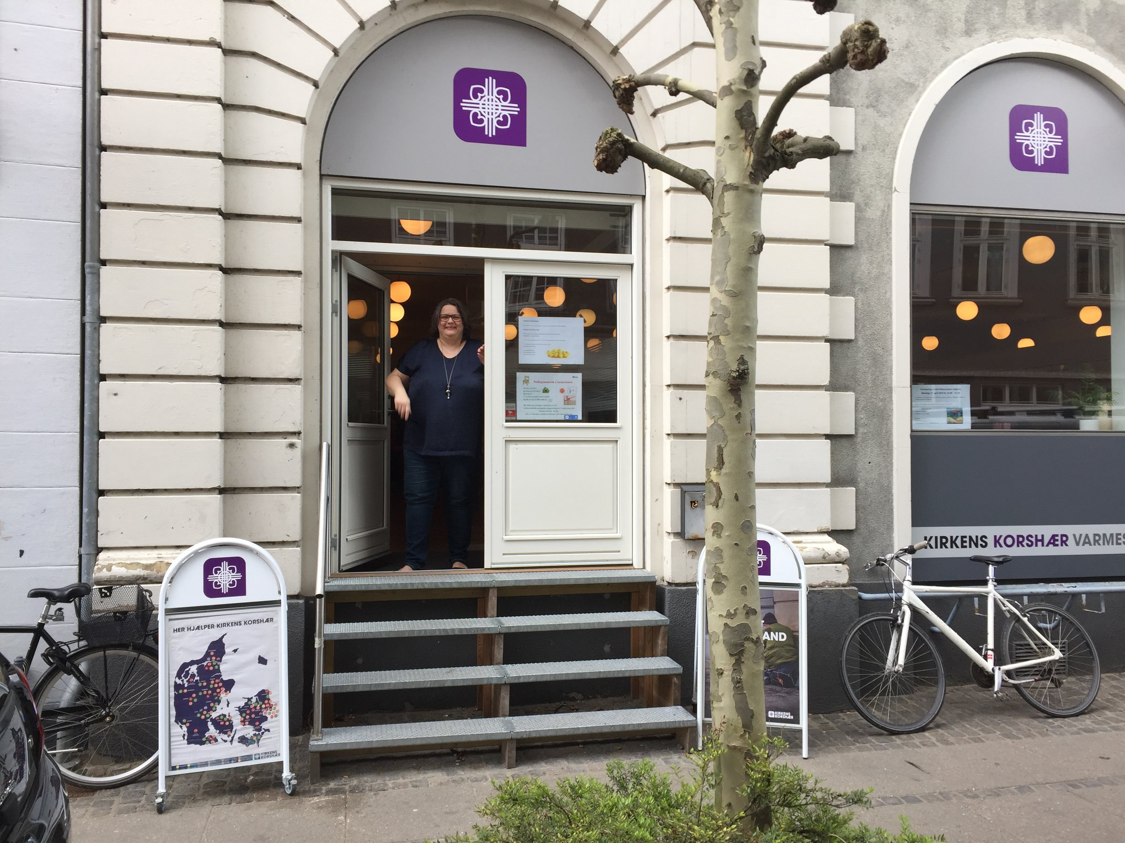 | 
  - KOM OG VÆR MED TIL AT DRØFTE RETNINGEN PÅ DEN KOMMENDE REVIDEREDE SOCIALPOLITIK I GULDBORGSUND KOMMUNE MED SOCIALUDVALGSFORMAND BRITTA LANGE.
  - HØR OGSÅ LEDER AF KIRKENS KORSHÆRS VARMESTUE & FORMAND FOR GULDBORGSUND KOMMUNES UDSATTERÅD MARIA MISTARZ BENZON FORTÆLLE OM SIT ARBEJDE.
  - VEL MØDT
  - DE BEDSTE HILSNER
  - SOCIALDEMOKRATIET
  - I GULDBORGSUND KOMMUNE

